**10 признаков, что вы гиперзаботливый родитель, или чем опасна гиперопека**

Проверьте себя по десяти понятным признакам, что ваша забота и тревога о ребенке не мешает ему развиваться и становиться самостоятельным.

Чтобы осознать вред гиперопеки, представим взрослого:

* не может найти себя в жизни, родители помогают ему и вытаскивают из неприятных ситуаций вплоть до его пенсии
* считает, что ему все обязаны и должны по умолчанию
* слишком слаб, чтобы решать в жизни за себя, отстаивать свою позицию, мнение
* ему невероятно трудно браться за дело и доводить до конца

Этот портрет можно рисовать дальше, но он уже узнаваем. Бессилие ребенка — страшная картина для родителя. Конечно, существуют мамы и папы, которые сознательно желают, чтобы ребенок остался в зависимости на всю жизнь. Но рассказ не для них, а для тех, кого такая перспектива пугает.

Труднее всего детям, в воспитании которых присутствовала гиперопека — чрезмерная забота в большом количестве. Даже травмирующие события не влияют так пагубно на жизненную силу человека, как привычка ждать, что кто-то решит все проблемы.

[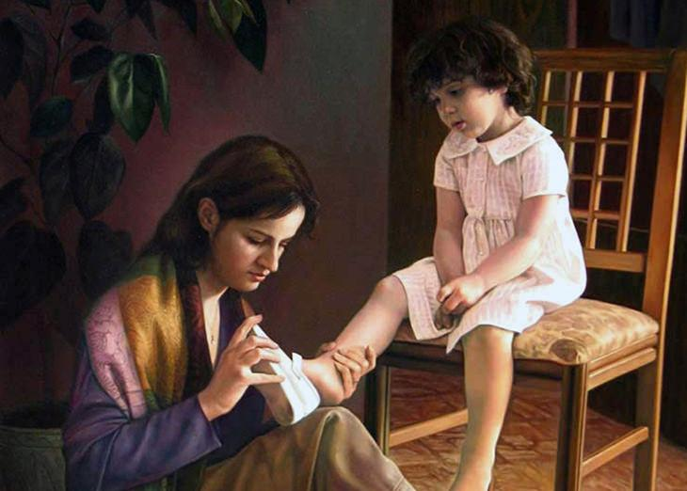](https://medalvian.ru/zhurnal/kak-vospitat-nesamostoyatelnogo-rebenka/)

[Что делать, чтобы ребенок никогда не стал самостоя­тельным](https://medalvian.ru/zhurnal/kak-vospitat-nesamostoyatelnogo-rebenka/)

Последствия гиперопеки во взрослой жизни многообразны: нереализованность в жизни, слабое «Я» человека, низкая самооценка, завышенные ожидания от себя и от жизни, сложности в приобретении навыков, депрессия, трудности в общении.

Человек часто не замечает за собой склонность к гиперопеке, но может этому научиться. Проверьте себя по этим признакам: каждый из них — показатель, что вы чрезмерно опекаете ребенка.

**1. Не позволяете ребенку совершать усилия и помогаете без просьбы с его стороны**

Я наблюдала такой пример. На остановке мальчуган двух с половиной — трех лет пытается вскарабкаться на лавочку. Сам! Никого не просит. Подходит мамочка с вопросом: «Что ты делаешь?». Ребенок признается: «Не получается залезть». «И не получится», — говорит мама, радостно подхватывает его подмышки и усаживает на лавочку. Все довольны.

При регулярном повторении эта ситуация со стопроцентной вероятностью приведет к атрофии воли и способностей ребенка. На выходе можно также получить неслабый заряд агрессии и раздражения, потому что самостоятельное действие и усилие — это потребность растущего организма, необходимая для выживания. Такую потребность нельзя безнаказанно блокировать.

**2. Оберегаете ребенка от любых потрясений, постоянно жалеете**

В раннем возрасте, в полтора-три года ребенок пытается быть самостоятельным: пробует открыть дверь, вставить ключ в замок, достать интересную вещь. Когда не получается, иногда плачет, впадает в истерику. В данном случае гиперопека родителей проявляется в том, что они делают работу вместо него, чтобы истерика прекратилась: достают игрушку с полки, собирают сложный конструктор. Некоторые родители начинают действовать на опережение, и тогда ребенок растет спокойным, радостным и без истерик. Возникает иллюзия благополучия.

Родители оберегают по-разному:

* Не рассказывают о печальных или горестных событиях, чтобы не травмировать психику. Так родители месяцами или годами могут скрывать от малыша, что умер любимый дедушка.
* Ограждают от домашних дел и обязанностей: «Еще успеет посуды намыть». Видимо, боятся, что ребенок устанет от этого дела и в будущем не захочет делать ничего по дому. Или, наоборот, прикипит к этому делу и станет уборщиком.
* Не допускают, чтобы ребенок падал, ошибался, получал плохие оценки в школе. Это родители, которые всегда на расстоянии вытянутой руки от малыша и успевают подхватить его прежде, чем он упадет; которые доведут домашнее задание ребенка до идеала, чтобы избежать критики и плохой отметки.

**3. Боитесь, что ребенок обидится или разозлится**

О гиперопеке матери над сыном рассказывала коллега. Мама подтирала ребенку попу в 12 лет. Она не считала это проблемой, она только переживала, что ребенок часто психует и даже бьет ее. На вопрос, зачем она подтирает попу двенадцатилетнему парню, она с уверенностью ответила, что он сам ее просит. А если она откажет, он впадает в истерику. Ее такая реакция страшила.

[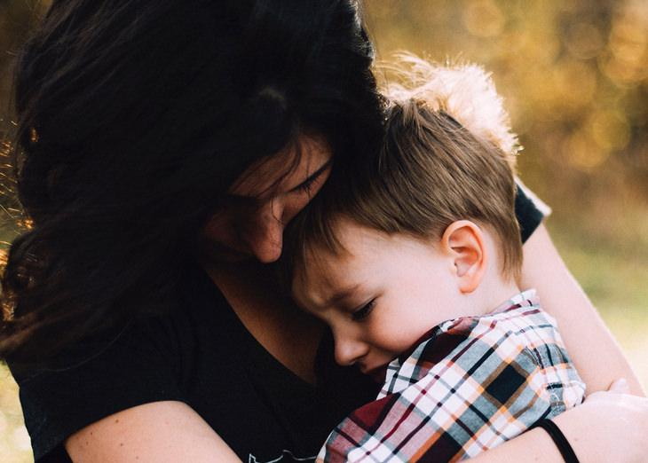](https://medalvian.ru/zhurnal/strahi-roditelej-detyam/)

[Страхи родителей, которые передаются детям](https://medalvian.ru/zhurnal/strahi-roditelej-detyam/)

Дети часто отказываются делать вещи, которые не приносят удовольствие, и перекладывают это на родителей. Ребенок не хочет убирать за собой посуду, начинает протестовать — мама сдается и делает все сама. Когда родитель боится отказать, ребенок приобретает власть, и требования с каждым разом становятся настойчивее и нелепей.

**4. Активно руководите обучением ребенка, контролируете его интересы**

В книге психолога-педагога Людмилы Петрановской «Тайная опора» описан эксперимент. Психолог оставил родителя и ребенка-дошкольника наедине в комнате, где много интересного — игрушки, пособия. Действия каждой пары записали на видеокамеру, и в результате получилось четыре группы родителей.

Первая группа родителей запрещала детям вставать, ходить по комнате и трогать чужие вещи.

Во второй группе родители сами подводили ребенка к игрушкам, пособиям, предлагали им игры или занятия.

Родители из третьей группы сидели и молча наблюдали, как дети изучали окружающую обстановку.

В последней группе родители сами с увлечением играли, рассматривали, изучали вещи и никак не вовлекали в этот процесс ребенка.

Психологи еще какое-то время наблюдали за детьми после этого эксперимента, и оказалось, что лучше всего развиваются дети с родителями из четвертой и третьей групп (родители, которые не обращают на ребенка активное внимание), а хуже — с родителями из первой и второй. При этом в первой группе результаты были даже немного лучше, чем во второй, потому что сидя ребенок хотя бы может рассматривать, что ему вздумается.

**5. Оставляете ребенку лучший кусок пирога**

Недавно я наблюдала в автобусе такую картину. Стоят мама и мальчик-подросток, лет пятнадцати. Мама громко и доброжелательно переговаривается с сыном, который отошел вглубь автобуса и отвечает тихо, отрывисто, но тоже доброжелательно. Тут возле женщины освобождается место, и она активно зазывает на это место мальчика. Мальчик неуверенно отнекивается, но быстро сдается и и садится. Ведь кто устоит перед свободным сиденьем.

Из этой ситуации много негативных последствий. Для родителя — это пренебрежение его нуждами со стороны ребенка. Для мальчика гиперопека матери принесет трудности нравственного выбора в будущем. Такому человеку во взрослой жизни сложно отказаться от удобства, хотя при этом он незаметно теряет гораздо более ценные вещи: ценит свободу, но продолжает жить с родителями; ценит порядочность и честность, но тратит деньги на комфорт, удовольствия и живет за чужой счет. Это формирует вечное недовольство собой даже на фоне внешнего благополучия, но также приводит к поступкам, которые осуждаются моралью и законом.

[](https://medalvian.ru/zhurnal/nauchit-rebenka-obrawatsya-dengami/)

[Инструкция: как научить ребенка обращаться с деньгами](https://medalvian.ru/zhurnal/nauchit-rebenka-obrawatsya-dengami/)

Другая ситуация: мама хочет привить дочери хороший вкус и обеспечить ей благополучное будущее. Поэтому она покупает дочке хорошую одежду, а сама одевается плохо. Все уходит на ребенка. Однако девочки сопротивляется: старается выбирать одежду более скромную и дешевую, не модную, отказывается от той, что навязывает мать. Это происходит из-за чувства вины, из-за нечестного распределения благ.

Поэтому установка «все лучшее — детям» вредна. Удовольствия ребенка не должны ущемлять комфорт и потребности родителя, а привилегии должны быть заслуженными.

**6. Очень переживаете и тревожитесь за ребенка, когда вас нет рядом**

Еще один признак гиперопеки, когда родитель все время переживает о ребенке. Моя знакомая повсюду водила за собой ребенка — обязательно брала на работу или оставляла с бабушкой, одного — никогда. На площадке с другими детьми он мог гулять только под ее надзором. Она обязательно присутствовала на встречах с отцом, потому что не доверяла ему. Как-то мы обсуждали армию и жизненные трудности, которые есть у каждого. Она сказала, что если бы можно было привязать ребенка к себе с помощью веревки, она бы это сделала.

[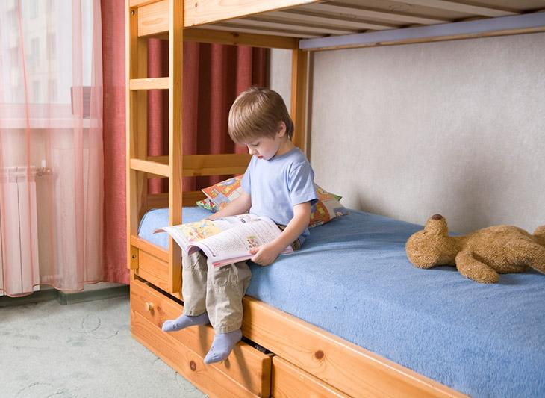](https://medalvian.ru/zhurnal/rebenok-odin-doma/)

[Один дома: стоит ли оставлять ребенка одного дома?](https://medalvian.ru/zhurnal/rebenok-odin-doma/)

Надо ли говорить, что сын у нее отличался невероятным инфантилизмом. В 10 лет он казался чуть ли не умственно отсталым: был вялым, говорил тихо, не мог решить, что он хочет из еды, и мечтал отправиться на «Евровидение», хотя никогда в жизни не выступал и не занимался музыкой. К моему удивлению, он нормально усваивал школьную программу, по тестам его интеллект хоть и не блистал, но был в норме.

**7. «Подстилаете матрас» и решаете проблемы ребенка за него**

Несколько лет назад в интернете обсуждали серию новостей про состоятельного отца, который купил сыну машину. В первый раз сына поймали пьяным за рулем. Отец разрулил, права не отобрали. Во второй раз сын попал в аварию и разбил машину. Благодаря связям отца суд признал, что авария случилась не по вине сына. Мужчина купил сыну новую машину — дороже предыдущей. По его мнению, дорогую машину сын должен был беречь и водить аккуратнее. На этой машине сын сбил человека. Отец в очередной раз спас сына, права и машина на месте. Закончилось это тем, что сын попал в аварию и разбился насмерть.

Часто гиперопека над ребенком заключается в том, что человек не чувствует вкус реальных последствий того, что он делает. Родитель оберегает ребенка от проблем сейчас, но мешает ему учиться ответственности и причинно-следственным связям: сделал «А», получи «Б». Однако со смертью уже не поспоришь, ее не уговоришь и не подкупишь.

**8. Вам проще сделать самому, чем ждать, пока это выполнит ребенок**

Это распространенная ошибка взрослых, потому что ребенок выполняет действие или медленно, или «не так». Очень хочется сделать за него, чтобы было быстрее, аккуратнее, правильнее. Тем более в ситуации, когда надо спешить. В результате ребенок теряет возможность взять на себя ответственность за результат, и перестает уважать взрослого.

На занятиях с детской группой я как-то осознала, что каждый раз после упражнения в одиночестве расставляю стулья, а дети весело разбегаются. Я стала замечать, как много мелочей делаю за детей: раздаю ножницы, раскладываю бумагу, собираю мусор. И это негативно сказывалось на дисциплине в группе. Когда я переложила эту работу на ребят, дисциплинарные вещи отпали сами собой.

**9. Вы не доверяете возможностям и силам ребенка**

Вот другой случай гиперопеки родителей из моей практики. В дошкольной группе появилась девочка, с виду очень хрупкая, нежная, мягкая и милая, ее хотелось оберегать. Мама жаловалась, что она боязливая, тревожная и много фантазирует.

На занятиях я стала обращать внимание на то, что уделяю ей внимания и помогаю на больше, чем другим детям. Мне постоянно казалось, что если этого не делать, то сама она не справится: не сможет поднять стул и передвинуть, размять пластилин. Проблема с боязливостью начала быстро решаться, когда я поделилась с мамой своими ощущениями, желанием помочь девочке, которое возникает рядом с ней. Мама призналась, что чувствует то же самое. Когда ребенка перестали опекать, девочка быстро стала боевой, с характером и перестала выглядеть хрупкой.

[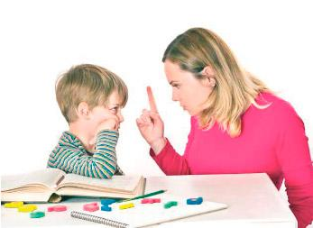](https://medalvian.ru/zhurnal/chto-delat-trevozhnym-roditelyam/)

[Что делать тревожным родителям?](https://medalvian.ru/zhurnal/chto-delat-trevozhnym-roditelyam/)

Хрупкий внешний вид бывает:

* из-за болезни
* хрупкой, слабой конституции
* тяжелых родов
* зрелого возраста родителей
* представления родственников (особенно бабушек) о худобе как о болезни, нездоровье
* особенностей в эмоциональном и интеллектуальном развитии (задержки развития, аутистический спектр)

**10. Вы чувствуете обиду, что ваши усилия и вклад не ценят**

* «Всю ночь шила костюм Гарри Поттера, а ребенок даже „спасибо“ не сказал»
* «За столом на дне рождения я пыталась развлечь его друзей, а он сидел букой»
* «Я готовила ей выпускной, а она пошла туда с видом глубокого одолжения»
* «Купила клубнику, чтобы порадовать дочь, а она съела всю, ничего не оставив»

Так обычно проявляется обида на детей.

Если вы обнаружили у себя такие чувства, вы уже начали бороться с гиперопекой. Это значит, что вы умеете замечать нарушение баланса «брать-отдавать» в отношениях, это важно.

Иногда чувство обиды родители считают недостойным себя и отмахиваются от него установками: «все дети такие», «перерастет», «потом поймет, как я его люблю», «нужно проявлять заботу и прощать, чтобы ребенок научился быть заботливым».

На деле, ребенок даже не замечает вклада родителя и его усилий, растет в уверенности, что все блага даются легко.

**Гиперопеке — бой!**

Чтобы понять, как надо заботиться о ребенке, перепишем признаки гиперопеки наоборот:

1. Разрешите ребенку ошибаться, пробовать, щупать, падать, экспериментировать.
2. Научите ребенка просить о помощи, но останавливайтесь, когда видите, что он в состоянии справиться сам.
3. Наблюдайте за своими чувствами. Действуйте не из чувства жалости или вины, а из уважения к способностям ребенка.
4. Давайте ребенку почувствовать естественные результаты своих действий: и плохих, и хороших.
5. Проявляйте уважение к страданиям ребенка, не старайтесь их заглушить или спрятать. Помогите с ними справиться: проявите спокойствие и понимание, побудьте рядом. Даже молчаливая поддержка помогает справиться с болью, гневом, обидой.
6. Поддержите попытки ребенка решить задачу из-за которой случилась истерика или помогите вернуться к ней, если он отказался от попыток. Понаблюдайте, в чем трудность ребенка, и чем вы можете помочь (но не сделать вместо него!).
7. Не делайте все время за ребенка его работу, чтобы сэкономить время (это можно делать в крайних случаях). Потраченное сегодня время обернется экономией завтра.
8. Следите, чтобы привилегии ребенка были заслуженными.
9. Внимательно относитесь к своей тревоге. Иногда она обоснована внешними угрозами, но часто сигнализирует о недостатке смелости в решении задач.
10. Сделайте хорошее для себя, а потом для ребенка.
11. Говорите ребенку о своих потребностях, о том, что вас обижает или возмущает. Так вы научите его замечать потребности других людей.
12. Поддерживайте самостоятельность, хвалите, наблюдая, как ребенок проявляет усилия и справляется сам.

**Гиперопека — это избыточная, необоснованно завышенная опека детей. Уже сравнительно взрослым ребятам не позволяют решать самостоятельно даже самые простые вопросы, связанные с ним самим: что надеть, во что играть, с кем дружить и так далее. Взрослые жестко контролируют своего ребенка...**